СОЦИАЛЬНЫЙ ФОНД РОССИИ

Инструкция по заполнению
Заявления о доставке пенсии через почтовое отделение

Шаг 1. Набрать WWW.SFR.GOV.RU
Шаг 2. Зайти в Личный кабинет гражданина
нажать
Шаг 3. Пройти авторизацию пользователя

Шаг 4. Осуществить вход через портал госуслуги
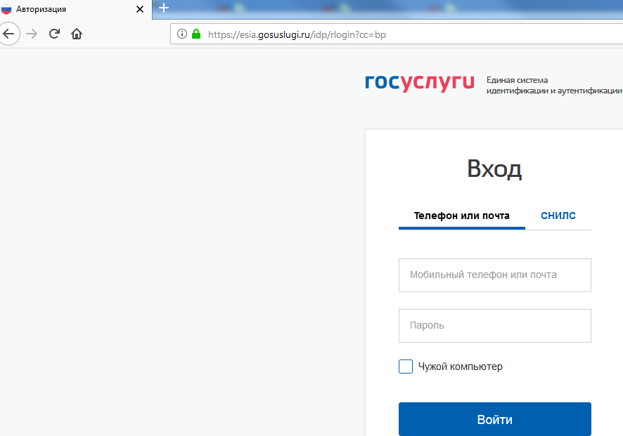
Ввести логин и пароль

Шаг 5. Выбрать подать заявление «о доставке пенсии»

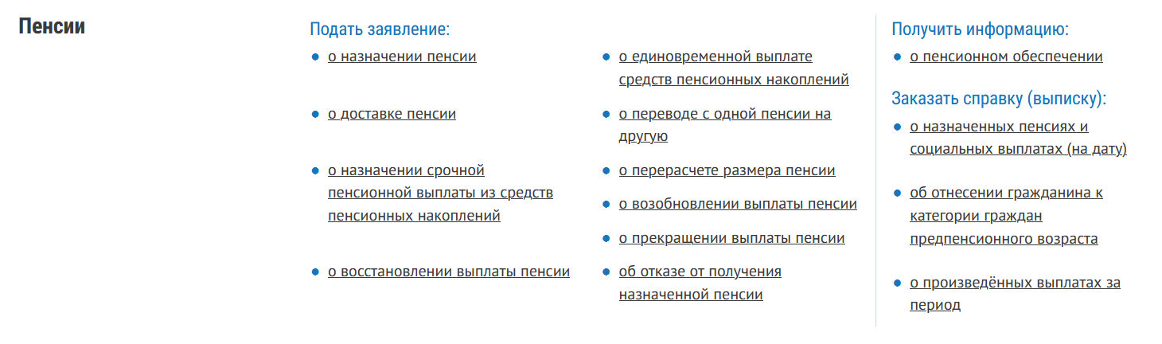

Шаг 6. Заполнить заявление:
- Выбрать нужный террирориальный орган ПФР и способ подачи заявления
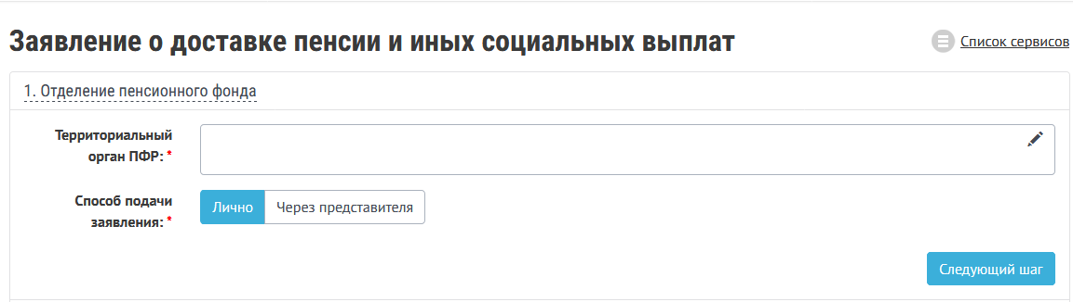
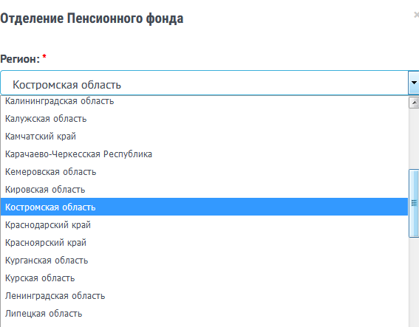
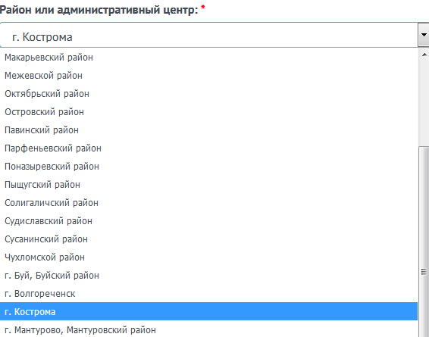
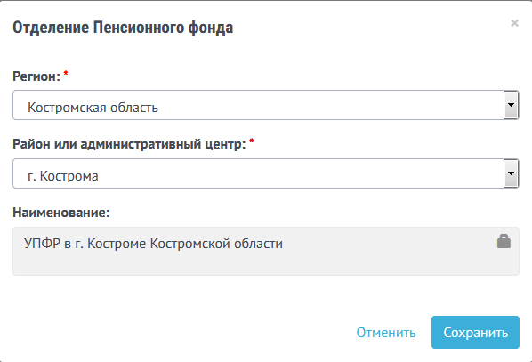

- Проверить данные заявителя (заполнены автоматически)
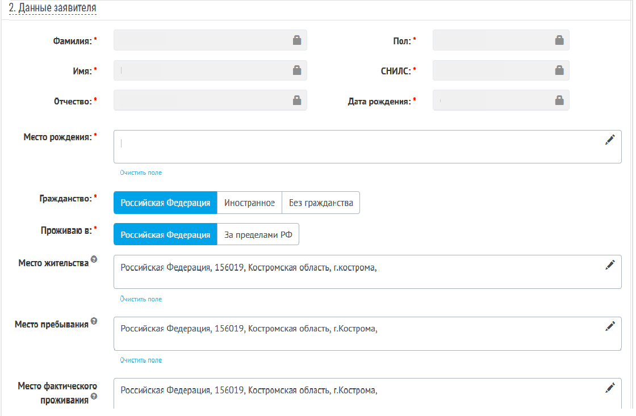
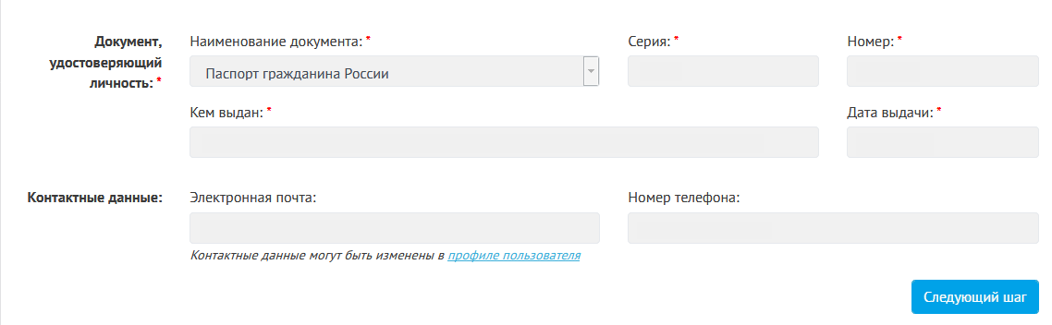

- Выбрать сведения о доставке пенсии и иных социальных выплат
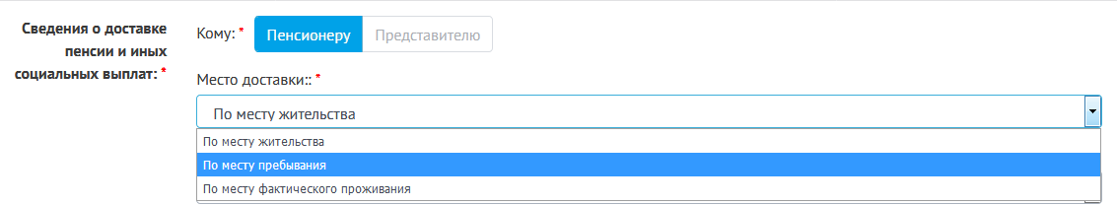
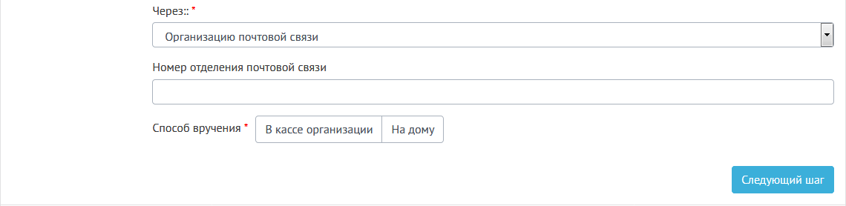

4.Отметить данные
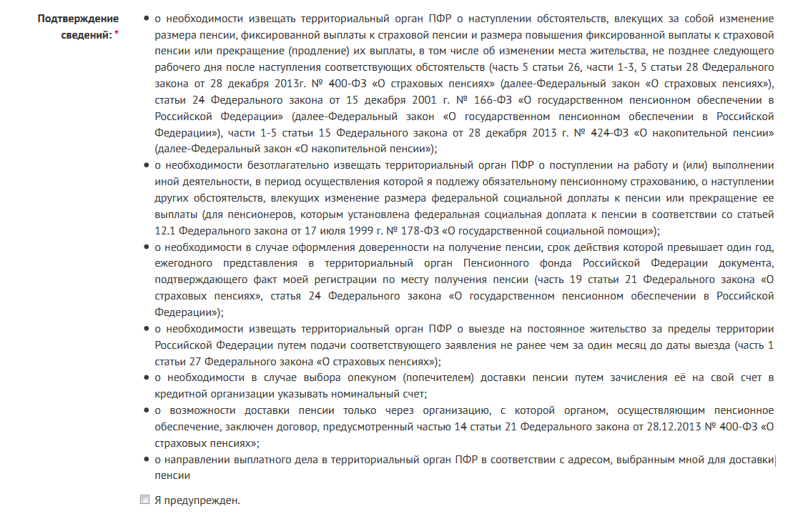
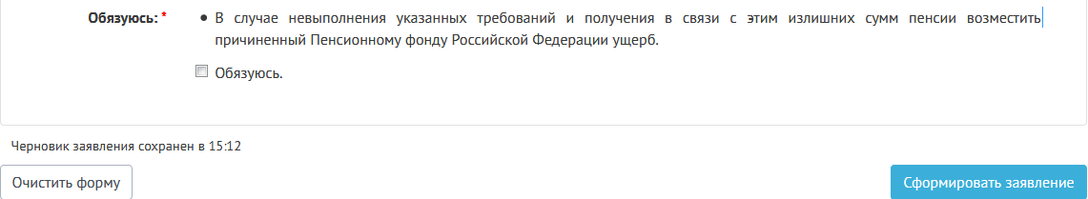

Шаг 7. Проверить данные и отправить заявление

